新旧対照表（大阪府リサイクル製品認定要領）
改正後（新） | 改正前（旧）
（目的）  第１条 この要領は、大阪府循環型社会形成推進条例（平成１５年３月２５日大阪府条例第６号。以下「条例」という。）第１２条に規定する再生品の認定について必要な事項を定めるものとする。  （定義）  第２条 この要領において、次の各号に掲げる用語の意義は、当該各号に定めるところによる。  一 認定申請 条例第１２条に規定する申請をいう。  二 認定リサイクル製品 条例第１３条に規定する認定リサイクル製品をいう。  三 認定証 第４条第４項の規定により交付する大阪府認定リサイクル製品認定証をいう。  四 認定証交付者 認定証の交付を受けた者をいう。  （申請の募集）  第３条 府は、認定申請の募集を年１回行うものとする。  （認定申請）  第４条 認定申請をしようとする者は、募集期間内に、次の各号に掲げる事項を記載した様式第１号による申請書を知事に提出しなければならない。  一 氏名又は名称及び住所並びに法人にあっては、その代表者の氏名  二 別表第１に掲げる分類番号及び品目名  三 製品名  四 製品の主な仕様  五 製造加工場所の名称及び所在地  六 府内の主な販売拠点の名称及び所在地  七 販売方法等  八 製品の原材料の状況  九 品質保証に関する規格等への適合状況  十 生産及び販売するにあたって必要な廃棄物の処理及び清掃に関する法律に基づく許認可等  十一 製品の品質・安全性への配慮  十二 環境法令等の遵守状況  十三 申請区分  十四 年間生産量及び販売量、又は申請時における予定数量  十五 販売価格又は標準小売価格  十六 販売開始日又は予定日  十七 その他参考事項  ２ 認定申請には、次の各号に掲げる書類等を添付するものとする。  一 当該製品のサンプル及び写真  二 申請者の事業概要を示す書類  三 当該製品の製造加工場所の付近見取図  四 当該製品の製造加工工程図  五 当該製品の説明書等  六 第６条第１項に規定する認定の基準に適合していることを証する書 類  七 第６条第３項で規定する第２区分で申請する場合にあっては、当該製品の使用済品の回収及び同等品へのリサイクル等の状況を示す書類  八 第６条第４項で規定する第３区分で申請する場合にあっては、当該製品に海洋プラスチックごみ、又は漁業系プラスチック廃棄物（以下「海洋プラスチックごみ等」という。）に由来する循環資源を使用していることを示す書類  九 第６条第５項で規定する第４区分で申請する場合にあっては、当該製品のカーボンフットプリント（以下「CFP」という。）が第三者機関の認証を受けていることを証する書類  十 再申請の場合にあっては、既に交付された認定証の写し  十一 手数料の納付確認書  十二 その他審査に必要な書類又は図面  ３ 認定申請をしようとする者は、次の各号のいずれにも該当する者でなければならない。  一 当該製品を自ら製造又は販売する者  二 当該製品の製造又は販売の拠点を府内に有する者  ４ 知事は、第１項の申請が第５条及び第６条第１項の規定に適合すると認めるときは、当該製品を認定リサイクル製品として認定し、様式第２号による認定証を交付するものとする。  （認定対象製品）  第５条 認定の対象となる製品は、別表第１に定める品目のうち、次の各号のいずれにも該当する製品とする。  一 府内で販売されている製品であること又は申請日から６か月以内において府内で販売されることが確実な製品であること。  二 次のいずれかに該当すること。  イ 府内で発生する循環資源を使用し、日本国内で製造される製品であること。  ロ 日本国内で発生する循環資源を使用し、府内で製造される製品であること。  ハ 第６条第４項で定める第３区分の認定申請については、次のいずれかに該当すること。  (1) 府内で発生し、回収された海洋プラスチックごみ等に由来する循環資源を使用し、日本国内で製造される製品  (2) 日本国内で回収された海洋プラスチックごみ等に由来する循環資源を使用し、府内で製造される製品  三 生活環境汚染防止に関する措置が講じられている事業場において、適法に製造される製品であること。  四 申請日又は申請日から６か月以内において製造が可能な製品であること。  （認定の基準及び区分）  第６条 認定の基準は、別表第２のとおりとする。  ２ 前項に規定する認定の基準に適合する製品（以降の各項に規定する製品を除く）を、第１区分とする。  ３ 第１項に規定する認定の基準に適合する製品であって、当該製品の使用済品を製造者が自ら回収し、リサイクル等により同等品として利用される製品を、第２区分とする。  ４ 第１項に規定する認定の基準に適合する製品であって、海洋プラスチックごみ等に由来する循環資源が使用されている製品を、第３区分とする。  ５ 第１項に規定する認定の基準に適合する製品であって、CFPが算定され、第三者機関の認証を受けている製品を、第４区分とする。  （変更等の届出）  第７条 認定証交付者は、第４条第１項第一号及び第三号の事項に変更があったとき又は認定を受けた製品の一部を廃止するときは、変更又は廃止のあった日から３０日以内に様式第３号により、認定証を添えて、その旨を知事に届け出なければならない。ただし、第４条第１項第一号の事項の変更に伴い第１０条第１項第二号の規定により認定の効力を失効する場合を除く。  ２ 認定証交付者は、第４条第１項第四号から第十二号に掲げる事項に変更があったときは、変更のあった日から３０日以内に様式第３号により、その旨を知事に届け出なければならない。この場合において、第４条第１項第五号に掲げる事項に変更があったときは第４条第２項第三号に掲げる図面を、第４条第１項第八号から第十二号に掲げる事項に変更があったときは、第４条第２項第六号に掲げる書類を添付するものとする。ただし、第４条第１項第五号及び第六号並びに第八号から第十二号に掲げる事項の変更に伴い第１０条第１項第二号の規定により認定の効力を失効する場合を除く。  ３ 認定証交付者は、第４条第１項第十三号で申請した区分について、第４条第２項第七号から九号で届け出た内容に変更があったときは、変更のあった日から３０日以内に様式第３号により、変更内容が分かる書類を添えて、その旨を知事に届け出なければならない。この場合において、認定区分の変更が伴う場合は、認定証を併せて添付するものとする。  ４ 認定証交付者の地位を承継した者は、地位を承継した日から３０日以内に様式第３号により、地位を承継したことを証する書類及び認定証を添えて、その旨を知事に届け出なければならない。  ５ 認定証交付者は、認定を受けた製品の全部を廃止したときは、廃止した日から３０日以内に様式第４号により、認定証を添えて、その旨を知事に届け出なければならない。  ６ 知事は、第１項、第３項及び第４項の届出があったときは、必要に応じて認定証を書換えのうえ、再交付するものとする。  （認定リサイクル製品に係る表示）  第８条 第６条第２項に基づき第１区分に認定された製品については、次に掲げる表示を行うことができる。  一 「大阪府認定リサイクル製品」、「おおさかエコプロダクツ ベーシック」及び「OSAKA eco products Basic」の文字の表示  二 知事が別に定める認定マークの表示  ２ 第６条第３項に基づき第２区分に認定された製品については、次に掲げる表示を行うことができる。  一 「大阪府認定リサイクル製品」、「おおさかエコプロダクツ リボーン」及び「OSAKA eco products Reborn」の文字の表示  二 知事が別に定める認定マークの表示  ３ 第６条第４項に基づき第３区分に認定された製品については、次に掲げる表示を行うことができる。  一 「大阪府認定リサイクル製品」、「おおさかエコプロダクツ オーシャン」及び「OSAKA eco products Ocean」の文字の表示  二 知事が別に定める認定マークの表示  ４ 第６条第５項に基づき第４区分に認定された製品については、次に掲げる表示を行うことができる。  一 「大阪府認定リサイクル製品」、「おおさかエコプロダクツ カーボン」及び「OSAKA eco products Carbon」  二 知事が別に定める認定マークの表示  （誤認表示の禁止）  第９条 認定リサイクル製品以外の製品については、前条各項に定める表示又はこれと誤認されるおそれのある表示を行ってはならない。  （認定の取消し等）  第１０条 次の各号のいずれかに該当したときは、認定の効力は失効するものとする。  一 認定を受けた日から３年を経過したとき。  二 第４条第３項、第５条及び第６条第１項の規定に適合しなくなったとき。  三 既に認定を受けた製品が新たに認定証の交付を受けたとき。  ２ 認定証交付者は、前項第二号の規定により認定の効力を失効したときは、失効した日から３０日以内に様式第４号により、認定証を添えて、その旨を知事に届け出なければならない。  ３ 知事は、次の各号のいずれかに該当したときは、認定を取り消すことができるものとする。  一 第７条第１項から第５項又は前項の規定による届出をしなかったとき。  二 認定リサイクル製品の信用を著しく失墜させるおそれがあるとき。  ４ 認定の効力が失効した製品については、第８条各項に規定する表示を行ってはならない。  （認定証交付者の責務）  第１１条 認定証交付者は、当該製品の生産、流通、販売、使用等において問題が生じたときは、自らの責任においてその処理を行わなければならない。  ２ 認定証交付者は、当該製品について、必要に応じて認定基準への適合状況を確認するための試験、検査を実施し、その結果を３年間保存しなければならない。  ３ 認定証交付者は、毎年６月３０日までに、様式第５号により、製品の前年度の販売実績等を知事に報告しなければならない。  （環境審議会への諮問）  第１２条 知事は、第４条第４項に規定する認定をしようとするときは、あらかじめ大阪府環境審議会の意見を聴かなければならない。  （所掌）  第１３条 この要領に関する事務は、環境農林水産部循環型社会推進室において所掌する。  （その他）  第１４条 この要領に定めるもののほか、この要領の実施について必要な事項は別に定める。  附 則 （略）  附 則 （略）  附 則 （略）  附 則 （略）  附 則 （略）  附 則 （略）  附 則 １－３ （略）  附 則 １－４ （略）  附 則 １－２ （略）  附 則 （略）  附 則 （略）  附 則 １－２ （略）  附 則 （略）  附 則 （略）  附 則 （略）  附 則  （施行期日）  １ この要領は、令和７年８月１日から施行する。  （経過措置）  ２ 令和７年７月３１日時点で認定されている製品については、第８条の規定にかかわらず、改正前の規定により、認定リサイクル製品に係る表示ができるものとする。  別表第１ 認定対象品目（第５条関係）  分類 番号 品 目 製 品 例  分類番号１－11 （略）  12 その他 海洋プラスチックごみ等に由来する再生原料を使用した製品 ボールペン、ペンケース、トートバッグ、ポーチ、衣類、ポリ袋 等  上記以外の品目 現行のエコマーク商品認定基準がある製品  別表第２ （略）  付表(1) （略）  付表(2) その他について  分類 番号 品 目 循環資源の配合率（重量割合）  分類番号１－７ （略）  ８ プラスチック製品 50%以上 ※ポストコンシューマ材料(製品として使用された後に、廃棄された材料または製品)を使用する場合は25%以上とする。 ※第２区分の製品の場合は、ポストコンシューマ材料を20%以上使用していること。  分類番号９ （略）  ルーフィング材 再生ゴム、リサイクル繊維および再生プラスチック材料の合計量が、アスファルトを除く製品量の10％以上であること。 透湿防水シートおよび防水シートについては、再生ゴム、リサイクル繊維および再生プラスチック材料の合計量が製品量の50％以上であること。  セメント 製品１トンの製造に使用する原料(燃料および混合材料を含む)のうち、循環資源の合計が0.4トン以上であること。なお、汚泥、スラッジ等の水分を含んだ循環資源は、入荷時の量で判断する。 エコセメントは、製品１トンにつき都市ごみ焼却灰等の循環資源を乾燥量で0.5トン以上使用していること。  骨材 再生骨材は、コンクリート構造物を解体したコンクリート塊を破砕して製造した粗骨材の配合率が製品量全体の100％であること。 溶融スラグ骨材については、一般廃棄物、下水汚泥等の溶融固化物が製品量全体の100％であること。 スラグ骨材については、それぞれ高炉スラグ、フェロニッケルスラグ、銅スラグ、電気炉酸化スラグが製品量全体の100％であること。 ガラス骨材については、ガラスカレットが製品量全体の100％であること。 軽量骨材については、ガラスカレット、石炭灰、無機汚泥（アルミナ、シリカ）焼却灰、下水汚泥焼却灰の合計量が製品量全体の60％以上であること。ただし、再生材料にガラスカレットのみを用いる場合は、ガラスカレットが製品全体容積の60％以上であることも可とする。  分類番号10－11 （略）  12 その他 海洋プラスチックごみ等に由来する再生原料を使用した製品 製品量全体に対するプラスチックの割合が50％以上であること。また、当該プラスチック量に占める海洋プラスチックごみ、または漁業系プラスチック廃棄物由来の再生プラスチックの割合が10%以上であること。  上記以外の品目 現行のエコマーク商品認定基準に定める配合率  （備考）（１）－（２） （略）  付表(3)－付表(6) （略）  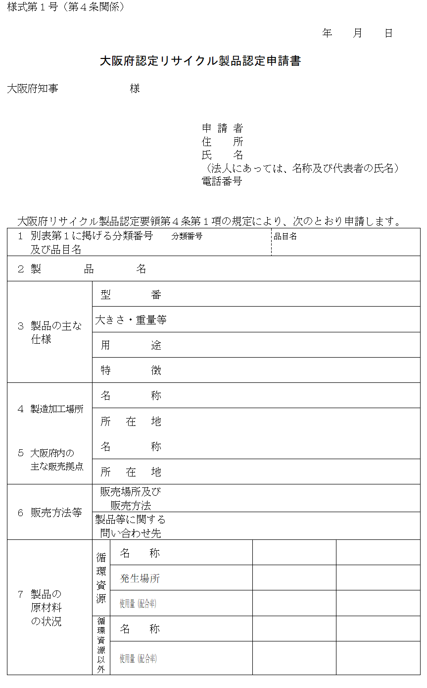  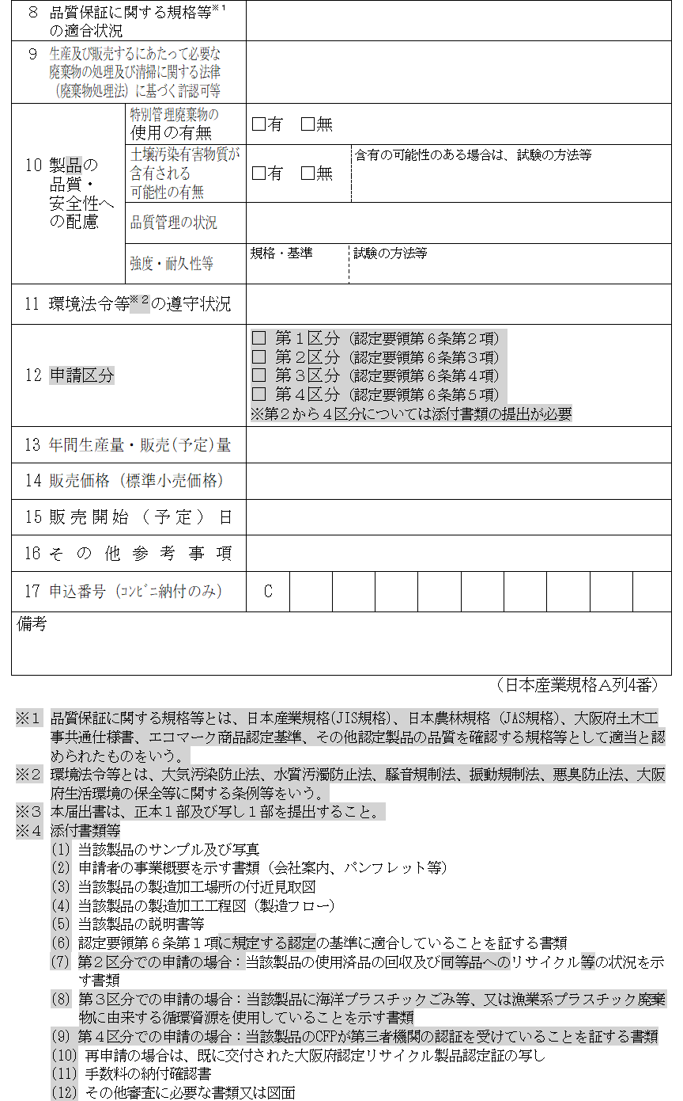  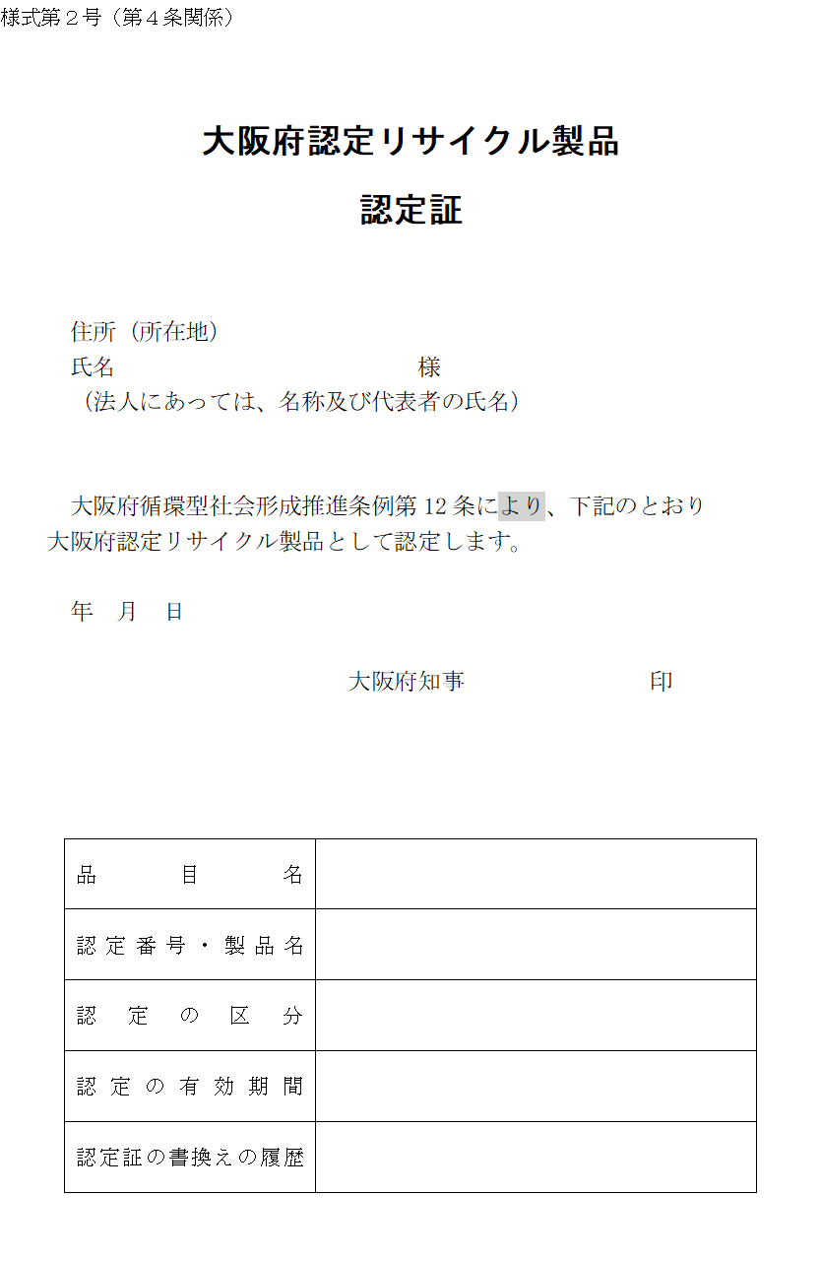  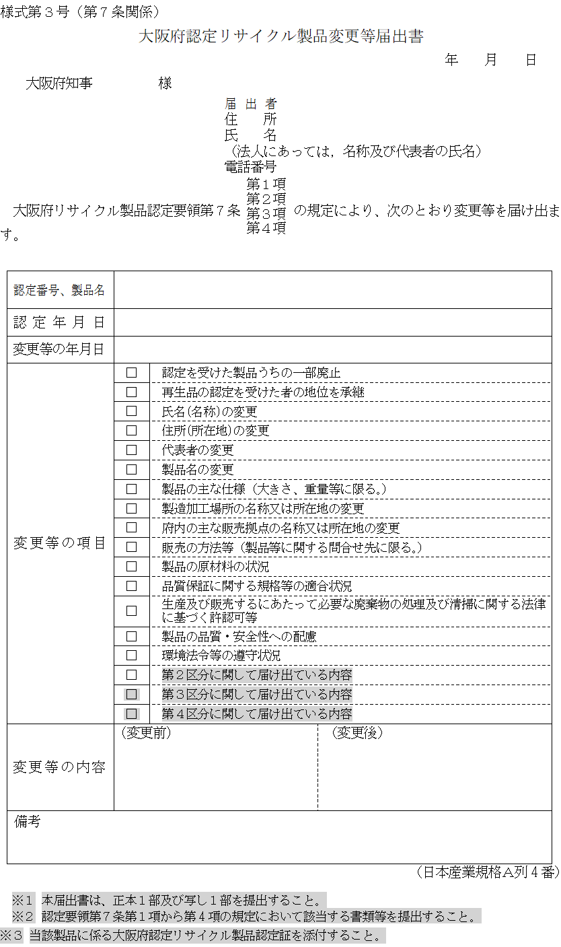  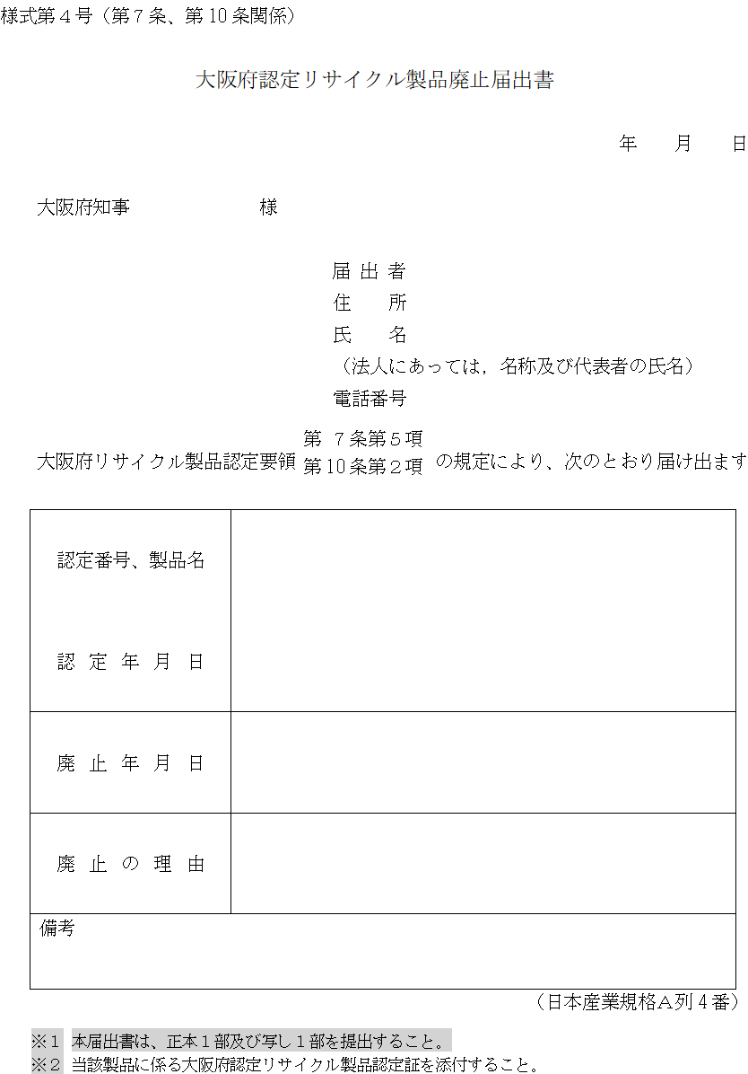  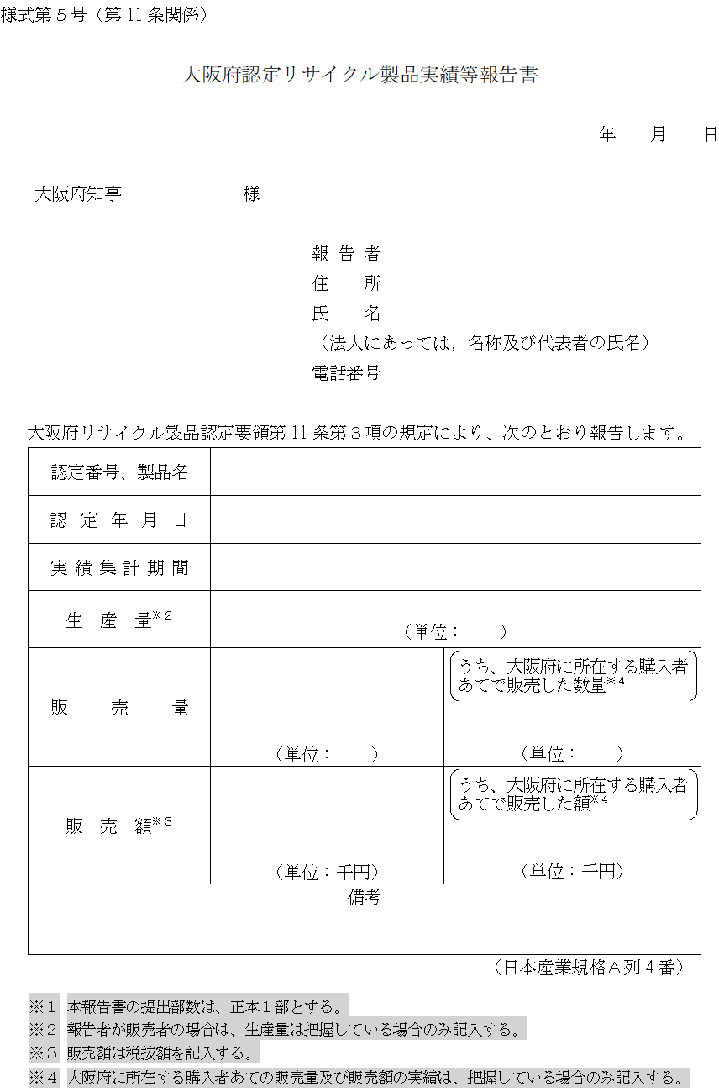 | （目的）  第１条 この要領は、大阪府循環型社会形成推進条例（平成１５年３月２５日大阪府条例第６号。以下「条例」という。）第１２条に規定する再生品の認定について必要な事項を定めるものとする。  （定義）  第２条 この要領において、次の各号に掲げる用語の意義は、当該各号に定めるところによる。  一 認定申請 条例第１２条に規定する申請をいう。  二 認定リサイクル製品 条例第１３条に規定する認定リサイクル製品をいう。  三 認定証 第４条第４項の規定により交付する大阪府認定リサイクル製品認定証をいう。  四 認定証交付者 認定証の交付を受けた者をいう。  （申請の募集）  第３条 府は、認定申請の募集を年１回行うものとする。  （認定申請）  第４条 認定申請をしようとする者は、募集期間内に、次の各号に掲げる事項を記載した様式第１号による申請書を知事に提出しなければならない。  一 氏名又は名称及び住所並びに法人にあっては、その代表者の氏名  二 別表第１に掲げる分類番号及び品目名  三 製品名  四 製品の主な仕様  五 製造加工場所の名称及び所在地  六 府内の主な販売拠点の名称及び所在地  七 販売の方法等  八 製品の原材料の状況  九 品質保証に関する規格等への適合状況  十 生産及び販売するにあたって必要な廃棄物の処理及び清掃に関する法律に基づく許認可等  十一 製品の品質・安全性への配慮  十二 環境法令等の遵守状況  十三 製品の使用済品の回収状況及びリサイクルの状況  十四 年間生産量及び年間販売量又はこれらの申請時における予定数量  十五 販売価格又は標準小売価格  十六 販売開始日又は販売開始予定日  十七 その他参考事項  ２ 認定申請には、当該製品のサンプル及び写真並びに次の各号に掲げる書類又は図面を添付するものとする。  一 申請者の事業概要を示す書類  二 当該製品の製造加工場所の付近見取図  三 当該製品の製造加工工程図  四 当該製品の説明書等  五 第６条第１項に規定する認定の基準に適合していることを証する書 類  六 当該製品の使用済品の回収及びリサイクルの状況を示す書類  七 再申請の場合にあっては、既に交付された認定証の写し  八 その他審査に必要な書類又は図面  ３ 認定申請をしようとする者は、次の各号のいずれにも該当する者でなければならない。  一 当該製品を自ら製造又は販売する者  二 当該製品の製造又は販売の拠点を府内に有する者  ４ 知事は、第１項の申請が第５条及び第６条第１項の規定に適合すると認めるときは、当該製品を認定リサイクル製品として認定し、様式第２号による認定証を交付するものとする。  （認定対象製品）  第５条 認定の対象となる製品は、別表第１に定める品目のうち、次の各号のいずれにも該当する製品とする。  一 府内で販売されている製品であること又は申請日から６か月以内において府内で販売されることが確実な製品であること。  二 次のいずれかに該当すること。  イ 府内で発生する循環資源を使用し、日本国内で製造される製品であること。  ロ 日本国内で発生する循環資源を使用し、府内で製造される製品であること。  三 生活環境汚染防止に関する措置が講じられている事業場において、適法に製造される製品であること。  四 申請日又は申請日から６か月以内において製造が可能な製品であること。  （認定の基準及び区分）  第６条 認定の基準は、別表第２のとおりとする。  ２ 前項に規定する認定の基準に適合する製品（次項に規定する製品を除く）を、第１区分とする。  ３ 第１項に規定する認定の基準に適合する製品であって、当該製品の使用済品を製造者が自ら回収し、使用済品が素材としてリサイクルされる製品を、第２区分とする。  （変更等の届出）  第７条 認定証交付者は、第４条第１項第一号及び第三号の事項に変更があったとき又は認定を受けた製品の一部を廃止するときは、変更又は廃止のあった日から３０日以内に様式第３号により、認定証を添えて、その旨を知事に届け出なければならない。ただし、第４条第１項第一号の事項の変更に伴い第１０条第１項第二号の規定により認定の効力を失効する場合を除く。  ２ 認定証交付者は、第４条第１項第四号から第十二号に掲げる事項に変更があったときは、変更のあった日から３０日以内に様式第３号により、その旨を知事に届け出なければならない。この場合において、第４条第１項第五号に掲げる事項に変更があったときは第４条第２項第二号に掲げる図面を、第４条第１項第八号から第十二号に掲げる事項に変更があったときは、第４条第２項第五号に掲げる書類を添付するものとする。ただし、第４条第１項第五号及び第六号並びに第八号から第十二号に掲げる事項の変更に伴い第１０条第１項第二号の規定により認定の効力を失効する場合を除く。  ３ 認定証交付者は、第４条第１項第十三号に掲げる事項に変更があったときは、変更のあった日から３０日以内に様式第３号により、認定証を添えて、その旨を知事に届け出なければならない。この場合において、第４条第２項第六号に掲げる書類を添付するものとする。  ４ 認定証交付者の地位を承継した者は、地位を承継した日から３０日以内に様式第３号により、地位を承継したことを証する書類及び認定証を添えて、その旨を知事に届け出なければならない。  ５ 認定証交付者は、認定を受けた製品の全部を廃止したときは、廃止した日から３０日以内に様式第４号により、認定証を添えて、その旨を知事に届け出なければならない。  ６ 知事は、第１項、第３項及び第４項の届出があったときは、認定証を書換えのうえ、再交付するものとする。  （認定リサイクル製品に係る表示）  第８条 第６条第２項に基づき第１区分に認定された製品については、次に掲げる表示を行うことができる。  一 「大阪府認定リサイクル製品」及び「なにわエコ良品」の文字の表示  二 知事が別に定める認定マークの表示  ２ 第６条第３項に基づき第２区分に認定された製品については、次に掲げる表示を行うことができる。  一 「大阪府認定リサイクル製品」及び「なにわエコ良品ネクスト」の文字の表示  二 知事が別に定める認定マークの表示  （誤認表示の禁止）  第９条 認定リサイクル製品以外の製品については、前条各項に定める表示又はこれと誤認されるおそれのある表示を行ってはならない。  （認定の取消し等）  第１０条 次の各号のいずれかに該当したときは、認定の効力は失効するものとする。  一 認定を受けた日から３年を経過したとき。  二 第４条第３項、第５条及び第６条第１項の規定に適合しなくなったとき。  三 既に認定を受けた製品が新たに認定証の交付を受けたとき。  ２ 認定証交付者は、前項第二号の規定により認定の効力を失効したときは、失効した日から３０日以内に様式第４号により、認定証を添えて、その旨を知事に届け出なければならない。  ３ 知事は、次の各号のいずれかに該当したときは、認定を取り消すことができるものとする。  一 第７条第１項から第５項又は前項の規定による届出をしなかったとき。  二 認定リサイクル製品の信用を著しく失墜させるおそれがあるとき。  ４ 認定の効力が失効した製品については、第８条各項に規定する表示を行ってはならない。  （認定証交付者の責務）  第１１条 認定証交付者は、当該製品の生産、流通、販売、使用等において問題が生じたときは、自らの責任においてその処理を行わなければならない。  ２ 認定証交付者は、当該製品について、必要に応じて認定基準への適合状況を確認するための試験、検査を実施し、その結果を３年間保存しなければならない。  ３ 認定証交付者は、毎年６月３０日までに、様式第５号により、製品の前年度の販売実績等を知事に報告しなければならない。  （環境審議会への諮問）  第１２条 知事は、第４条第４項に規定する認定をしようとするときは、あらかじめ大阪府環境審議会の意見を聴かなければならない。  （所掌）  第１３条 この要領に関する事務は、環境農林水産部循環型社会推進室において所掌する。  （その他）  第１４条 この要領に定めるもののほか、この要領の実施について必要な事項は別に定める。  附 則 （略）  附 則 （略）  附 則 （略）  附 則 （略）  附 則 （略）  附 則 （略）  附 則 １－３ （略）  附 則 １－４ （略）  附 則 １－２ （略）  附 則 （略）  附 則 （略）  附 則 １－２ （略）  附 則 （略）  附 則 （略）  附 則 （略）  別表第１ 認定対象品目（第５条関係）  分類番号 品 目 製 品 例  分類番号１－11 （略）  12 その他 上記以外の品目 現行のエコマーク商品認定基準がある製品  別表第２ （略）  付表(1) （略）  付表(2) その他について  分類 番号 品 目 循環資源の配合率（重量割合）  分類番号１－７ （略）  ８ プラスチック製品 50%以上 ※ポストコンシューマ材料(製品として使用された後に、廃棄された材料または製品)を使用する場合は25%以上とする。 ※第２区分の製品の場合は、ポストコンシューマ材を20%以上使用していること。  分類番号９ （略）  ルーフィング材 再生ゴム、リサイクル繊維および再生プラスチック材料の合計量が、アスファルトを除く製品量の10％以上であること。 透湿防水シートおよび防水シートについては、再生ゴム、リサイクル繊維および再生プラスチック材料の合計量が製品量の50％以上であること。  セメント 製品１トンの製造に使用する原料(燃料および混合材料を含む)のうち、循環資源の合計が0.4トン以上であること。なお、汚泥、スラッジ等の水分を含んだ循環資源は、入荷時の量で判断する。 エコセメントは、製品１トンにつき都市ごみ焼却灰等の循環資源を乾燥量で0.5トン以上使用していること。  骨材 再生骨材は、コンクリート構造物を解体したコンクリート塊を破砕して製造した粗骨材の配合率が製品量全体の100％であること。 溶融スラグ骨材については、一般廃棄物、下水汚泥等の溶融固化物が製品量全体の100％以上であること。 スラグ骨材については、それぞれ高炉スラグ、フェロニッケルスラグ、銅スラグ、電気炉酸化スラグが製品量全体の100％であること。 ガラス骨材については、ガラスカレットが製品量全体の100％であること。 軽量骨材については、ガラスカレット、石炭灰、無機汚泥（アルミナ、シリカ）焼却灰、下水汚泥焼却灰の合計量が製品量全体の60％であること。ただし、再生材料にガラスカレットのみを用いる場合は、ガラスカレットが製品全体容積の60容積％以上であることも可とする。  分類番号10－11 （略）  12 その他 上記以外の品目 現行のエコマーク商品認定基準に定める配合率  （備考）（１）－（２） （略）  付表(3)－付表(6) （略）  